FACULDADE DE TECNOLOGIA DE SÃO JOSÉ DOS CAMPOS

FATEC PROFESSOR Jessen Vidal

João Victor da Silva Cruz

Kroton Stock Integration

Orientador:

São José dos Campos

2022

SUMÁRIO

1 Introdução 3

1.1 Definição do problema 3

1.2 Objetivo 3

2 Desenvolvimento 3

2.1 Arquitetura 3

2.2 Modelo de Dados 3

2.3 Detalhes 4

3 Resultados e Discussão 4

# Introdução

Este Capítulo apresenta o problema a ser resolvido e o objetivo deste trabalho.

## Definição do problema

Tendo parceria com mais de 5 mil universidades, a Quero Educação recebe diariamente atualizações de bolsas de estudos dessas universidades para que elas possam ser ofertadas no site Quero Bolsa. A forma com que essas atualizações chegam é através de planilhas, que na maioria das vezes, não possuem a formatação correta dos dados em relação a base de dados da Quero, sendo necessário o trabalho manual de estagiários para que seja feita essa tradução entre a “linguagem” das universidades e a base de dados de ofertas.

Umas das maiores parcerias da Quero Educação é o grupo educacional Kroton, que conta com grandes universidades como Anhanguera, Unopar, Pitágoras etc. Por terem universidades grandes e com uma vasta variedade de cursos, a atualização de estoque da Kroton que chega para a Quero conta com aproximadamente 500 mil ofertas, que chegam em uma única planilha e possuem alta prioridade para serem tratadas e importadas para a base de ofertas. Com isso, o trabalho do estagiário que realizaria essa operação se tornava extremamente complicado devido ao alto volume de ofertas que precisavam ser tratadas antes de serem importadas, chegando a levar de 2 a 3 dias para a tarefa ser realizada, e que por ser um trabalho manual, estava suscetível a erros (principalmente nas precificações) que na maioria das vezes causavam prejuízos e até processos judiciais para a empresa.

Sendo assim, surgiu a necessidade de uma solução que automatizasse essa atualização de estoque da Kroton com o Quero Bolsa, fazendo todo o processo com rapidez, consistência e eliminando quase todo o trabalho manual dos estagiários.

## Objetivo

O objetivo deste trabalho consiste em criar uma integração entre a base dados de ofertas da Kroton e do Quero Bolsa, visando automatizar o trabalho manual feito pelos estagiários, garantir a rapidez na atualização de estoque e a consistência nos dados.

# Desenvolvimento

Apresente neste Capítulo detalhes sobre o produto desenvolvido para cumprir com o objetivo proposto.

## Arquitetura

Apresente e explique nesta Seção uma Figura ilustrando a arquitetura do produto desenvolvido. A Figura 1 apresenta um exemplo de arquitetura. Inclua sempre as tecnologias utilizadas.

A legenda deve ficar acima de toda Figura. Posicione a Figura de forma a não deixar espaços em branco no texto (ela não precisa ficar na mesma página). Toda Figura deve ser citada pelo número no texto. Tanto as Figuras quanto suas legendas devem ser centralizadas.

## Modelo de Dados

Apresente e explique nesta Seção uma Figura ilustrando o modelo de dados utilizado.

Figura 1 – Arquitetura do sistema

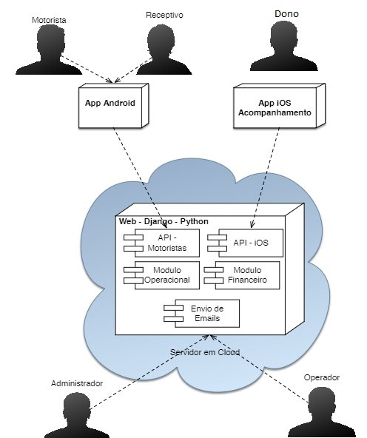

## Detalhes

Apresente nesta Seção diagramas e trechos de código importantes para o entendimento do produto desenvolvido. Apresente pelo menos um trecho de código exemplificando cada tecnologia utilizada.

Todo trecho de código deve ser comentado (use marcações ou numeração de linhas para facilitar a explicação). É altamente recomendada a utilização de listas nas explicações.

# Resultados e Discussão

Apresente neste Capítulo uma discussão sobre cada uma das tecnologias utilizadas no desenvolvimento do produto. Indique a motivação para utilização da tecnologia e como ela auxiliou no desenvolvimento. Apresente também que problemas foram encontrados e como foram solucionados.

Se há um cliente, indique se a solução foi implantada e qual a opinião dos usuários.